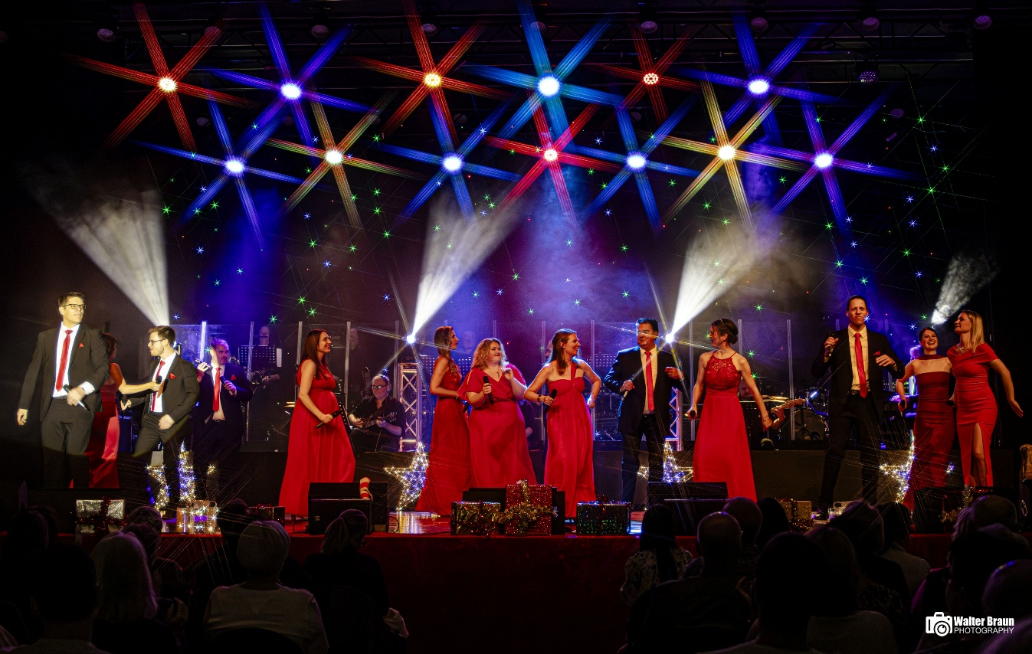
Das Publikum erwarten gefühlvolle Popsongs und traditionelle Weihnachtslieder, teils a capella, teils mit aufwändigen orchestralen Band-Arrangements oder mal nur mit Gitarrenbegleitung vorgetragen. Foto: Walter Braun Fotografie

„Alle Jahre wieder“
Das Weihnachtskonzert mit „Chorwurm“

Die Tage werden kürzer, die Temperaturen sinken, Schokonikoläuse lächeln verlockend aus den Supermarktregalen... Höchste Zeit für die 18 Sängerinnen und Sänger des bekannten Show- und Soundensembles „Chorwurm“ für ihre anstehende Konzertreihe „Alle Jahre wieder - Das Weihnachtskonzert“ die Passform ihrer Bühnenoutfits zu überprüfen und gegebenenfalls die eine oder andere Änderung vornehmen zu lassen. Auch in diesem Jahr wird das Ensemble bei seinen Weihnachtskonzerten seine eher leise und feinfühlige Seite zeigen.
Die vorweihnachtliche Konzertreihe der Ausnahmeformation, die am 5. Dezember um 19.30 Uhr in der Lebacher Nikolaus Jung-Stadthalle ihren Anfang nimmt, hat bereits seit vielen Jahren Tradition im Saarland. Für „Chorwurm“-Fans gehören das schönste Fest des Jahres und der Besuch eines der drei weihnachtlichen Konzerte untrennbar zusammen.
Das Publikum erwarten gefühlvolle Popsongs und traditionelle Weihnachtslieder, die an diesem Abend den Alltagsstress vergessen lassen und auf die besinnlichen Tage des Weihnachtsfestes einstimmen. Teils a capella, teils mit aufwändigen orchestralen Band-Arrangements oder mal nur mit Gitarrenbegleitung vorgetragen, entfaltet das Programm des Ensembles gemeinsam mit dem Duft frisch zubereiteter Zimtwaffeln des „Chorwurm“-Weihnachtselfs seinen ganz eigenen Festtagszauber. Doch bei „Chorwurm“ geht es nicht ausschließlich um Musik. Die Konzerte sind stets gespickt mit einer Prise Humor und bezaubernden Einlagen, die das Publikum zum Schmunzeln und Lachen bringen.
Tickets gibt es über www.lebach.de sowie bei allen bekannten Vorverkaufsstellen von Ticket Regional. In Lebach beispielsweise bei der levoBank in der Poststraße.

